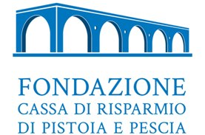




7° Convegno nazionale sui Centri diurni Alzheimer Pistoia, 10 - 11 giugno 2016

Comunicato stampa, 7 giugno 2016

Demenze: molti malati, pochi Centri Diurni

 | A PISTOIA | In TOSCANA | In ITALIA
Pazienti | 6.300 | 80.000 | 1.200.000
Posti nei  Centri Diurni | 100 di cui ¼  dedicati a pazienti con gravi disturbi di comportamento | 1500 di cui ¼  dedicati a pazienti con gravi disturbi di comportamento | 12.000 di cui 1/8 dedicati a pazienti con gravi disturbi di comportamento
Posti disponibili nei Centri Diurni | 16 ogni 1000 pazienti | 17 ogni 1000 pazienti | 10 ogni 1000 pazienti

Stime ARS Toscana. A Pistoia gli anziani affetti da demenza realmente assistiti in un anno nei Centri Diurni
sono circa 2,5 volte il numero dei posti, sia per il turnover che per la frequenza media, che è di 3 giorni per settimana.

E in Toscana casi raddoppiati entro il 2050
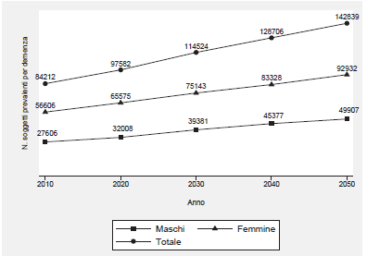

Fonte: ARS Toscana su base Istat

Ufficio stampa: Catola & Partners, Firenze – www.catola.com, riccardo@catola.com

